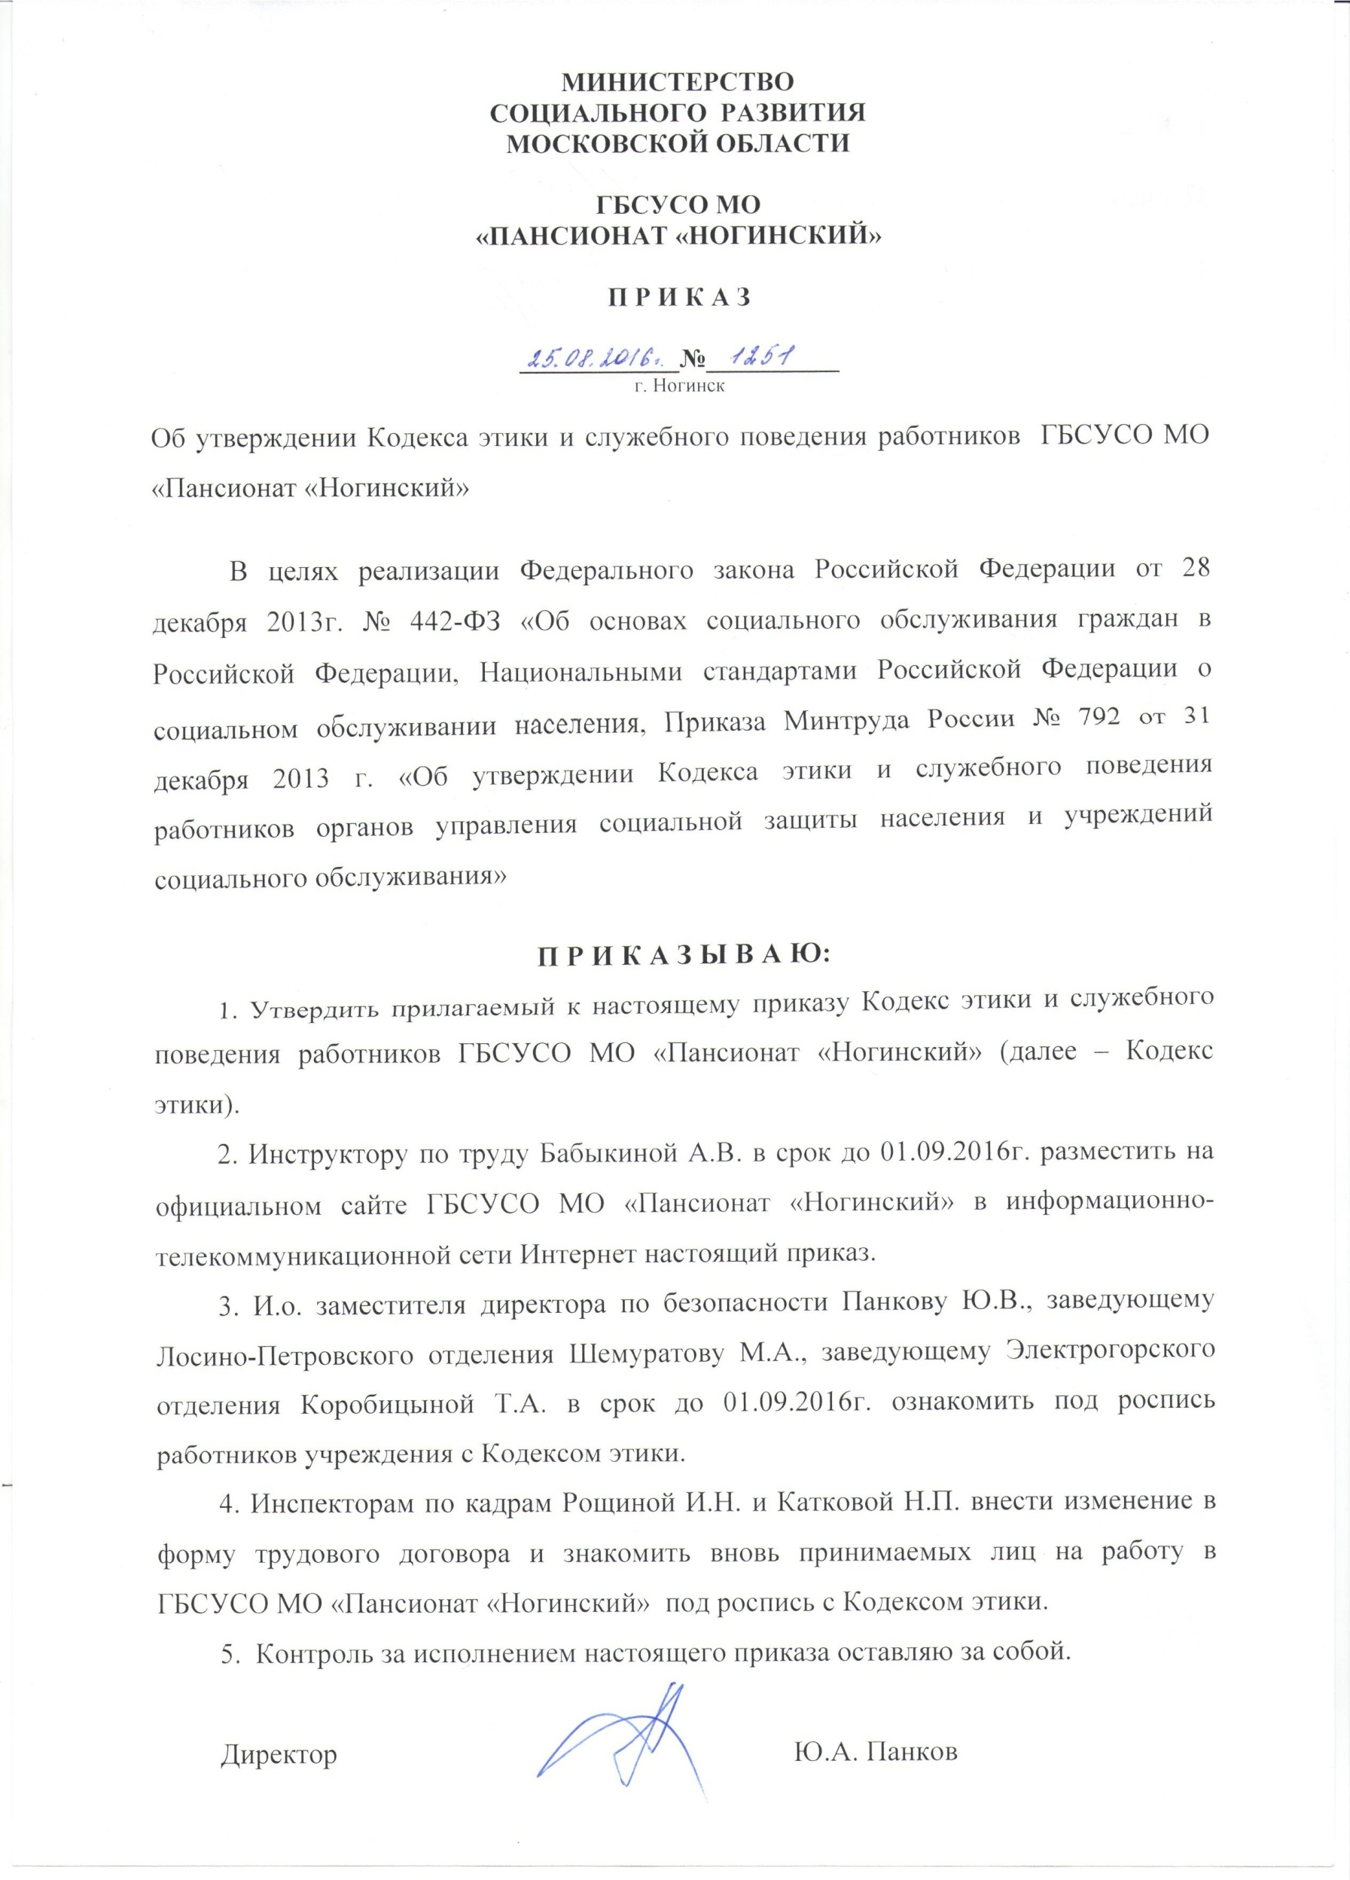
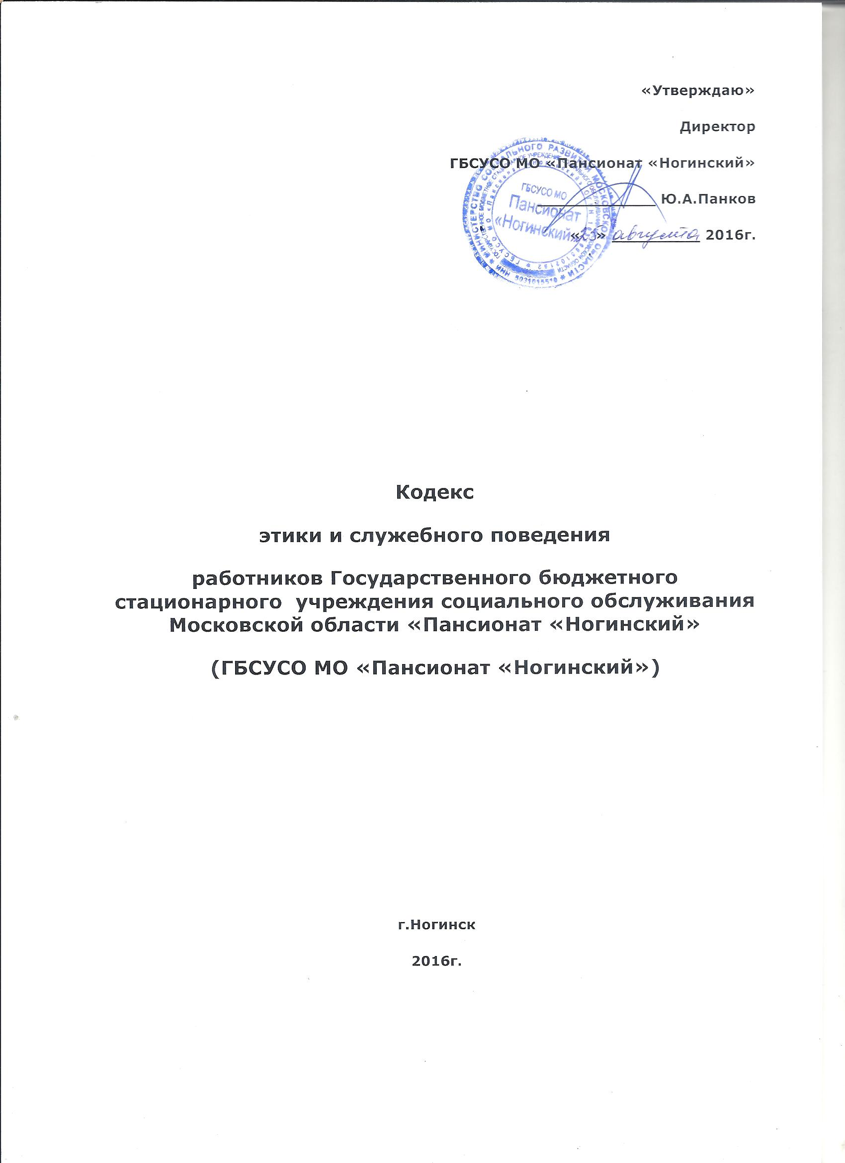
I. Общие положения

1. Кодекс этики и служебного поведения работников ГБСУСО МО «Пансионат «Ногинский» в т.ч. Лосино-Петровского и Электрогорского отделений ГБСУСО МО «Пансионат «Ногинский» (далее – Кодекс) разработан в соответствии Конституцией Российской Федерации, Федеральным законом от 28 декабря 2013г. № 442-ФЗ «Об основах социального обслуживания граждан в Российской Федерации, Национальными стандартами Российской Федерации о социальном обслуживании населения, Приказа Минтруда России №792 от 31 декабря 2013 г. Об утверждении Кодекса этики и служебного поведения работников органов управления социальной защиты населения и учреждений социального обслуживания и иными нормативными правовыми актами Российской Федерации, рекомендациями Международной федерации социальных работников, а также основан на общепризнанных нравственных принципах и нормах российского общества и государства.
2. Кодекс представляет собой свод общих принципов профессиональной служебной этики и основных правил служебного поведения, которыми надлежит руководствоваться работникам учреждения (далее – работники учреждения социального обслуживания).
3. Гражданин Российской Федерации, поступающий на работу в учреждение социального обслуживания, обязан ознакомиться с положениями Кодекса и соблюдать их в процессе своей трудовой деятельности.
4. Каждый работник учреждения социального обслуживания должен следовать положениям Кодекса, а каждый гражданин Российской Федерации вправе ожидать от работника учреждения социального обслуживания поведения в отношениях с ним в соответствии с положениями Кодекса.
5. Целью Кодекса является установление этических норм и правил служебного поведения работников учреждения социального обслуживания для повышения эффективности выполнения ими своей профессиональной деятельности, обеспечение единых норм поведения работников учреждения социального обслуживания, а также содействие укреплению авторитета работника учреждения социального обслуживания, повышению доверия граждан к учреждению социального обслуживания.
6. Кодекс:
а) служит основой для формирования должной морали в сфере социальной защиты и социального обслуживания населения, уважительного отношения к учреждению социального обслуживания в общественном сознании;
б) выступает инструментом регулирования и формирования общественного сознания и нравственности учреждения социального обслуживания.
7. Знание и соблюдение работником учреждения социального обслуживания положений Кодекса является одним из приоритетных критериев оценки качества его профессиональной деятельности и служебного поведения.
II. Основные принципы и правила служебного поведения, которыми надлежит руководствоваться работникам учреждения социального обслуживания
8. Основные принципы служебного поведения работников учреждения социального обслуживания являются основой поведения граждан Российской Федерации в связи с осуществлением ими профессиональных должностных обязанностей в социальной сфере.
9. Работники учреждения социального обслуживания, сознавая ответственность перед государством, обществом и гражданами, призваны:
а) исполнять должностные обязанности добросовестно и на высоком профессиональном уровне в целях обеспечения эффективной работы по предоставлению населению мер социальной поддержки и оказанию социальных услуг;
б) исходить из того, что признание, соблюдение и защита прав и свобод человека и гражданина определяют основной смысл и содержание деятельности работника учреждения социального обслуживания;
в) осуществлять свою деятельность в пределах полномочий соответствующего учреждения социального обслуживания;
г) не оказывать предпочтения каким-либо профессиональным или социальным группам и учреждениям, противодействовать и не подчиняться не отвечающим интересам получателей социальных услуг влиянию отдельных должностных лиц и административному давлению;
д) соблюдать социальную справедливость и равноправно распределять социальные ресурсы с целью расширения возможностей их предоставления нуждающимся в поддержке получателей социальных услуг, лицам, оказавшимся в трудной жизненной ситуации;
е) обеспечивать безопасность оказываемых социальных услуг для жизни и здоровья получателей социальных услуг;
ж) исключать действия, связанные с влиянием каких-либо личных, имущественных (финансовых) и иных интересов, препятствующих добросовестному исполнению должностных обязанностей;
з) соблюдать нейтральность, исключающую возможность влияния на служебную деятельность решений политических партий, иных общественных объединений;
и) соблюдать нормы служебной и профессиональной этики, правила делового поведения и общения;
к) проявлять корректность и внимательность в обращении с гражданами и должностными лицами;
л) проявлять терпимость и уважение к обычаям и традициям граждан различных национальностей и народностей России, учитывать их культурные особенности, вероисповедание, способствовать сохранению самобытности;
м) защищать и поддерживать человеческое достоинство получателей социальных услуг, учитывать их индивидуальность, интересы и социальные потребности на основе построения толерантных отношений с ними;
н) уважать права получателей социальных услуг, гарантировать им непосредственное участие в процессе принятия решений на основе предоставления полной информации, касающейся конкретного получателя в конкретной ситуации;
о) соблюдать конфиденциальность информации о получателе социальных услуг социальной службы, касающейся условий его жизнедеятельности, личных качеств и проблем, принимать меры для обеспечения нераспространения полученных сведений доверительного характера;
п) воздерживаться от поведения, которое могло бы вызвать сомнение в объективном исполнении должностных обязанностей работника учреждения социального обслуживания, а также не допускать конфликтных ситуаций, способных дискредитировать их деятельность;
р) не использовать служебное положение для оказания влияния на деятельность государственных органов и органов местного самоуправления, организаций, должностных лиц, государственных и муниципальных служащих при решении вопросов личного характера;
с) соблюдать установленные в государственном органе, органе местного самоуправления и учреждении социального обслуживания правила публичных выступлений и предоставления служебной информации;
т) уважительно относиться к деятельности представителей средств массовой информации по информированию общества о работе учреждения социального обслуживания, а также оказывать содействие в получении достоверной информации в установленном порядке;
у) нести личную ответственность за результаты своей деятельности;
ф) стимулировать участие добровольцев, прежде всего из числа молодежи, в деятельности учреждения социального обслуживания по предоставлению получателям социальных услуг необходимых социальных услуг.
10. Работники учреждения социального обслуживания обязаны соблюдать Конституцию Российской Федерации, федеральные законы, иные нормативные правовые акты Российской Федерации по вопросам социального обслуживания, нормативные правовые акты субъектов Российской Федерации, должностные инструкции, правила внутреннего трудового распорядка, а также другие акты органа управления социальной защиты населения и учреждения социального обслуживания субъекта Российской Федерации.
11. Работники учреждения социального обслуживания несут ответственность перед получателями социальных услуг и перед обществом за результаты своей деятельности.
12. Работники учреждения социального обслуживания обязаны противодействовать проявлениям коррупции и предпринимать меры по ее профилактике в порядке, установленном законодательством Российской Федерации о противодействии коррупции.
13. Работники учреждения социального обслуживания, осуществляющие взаимодействие с работниками других органов исполнительной власти субъектов Российской Федерации, должны быть для них образцом профессионализма, безупречной репутации, способствовать формированию в субъекте Российской Федерации благоприятного для эффективной работы морально-психологического климата.
14. Работники органов управления социальной защиты населения, наделенные организационно-распорядительными полномочиями по отношению к работникам подведомственных учреждений, вправе:
а) принимать меры по предотвращению и урегулированию межведомственных конфликтов интересов;
б) принимать меры по предупреждению коррупции;
в) не допускать случаев принуждения подчинённых работников к участию в деятельности политических партий, иных общественных объединений.
15. Работники органов управления социальной защиты населения, наделенные организационно-распорядительными полномочиями по отношению к работникам подведомственных учреждений, должны принимать меры к тому, чтобы своим личным поведением подавать пример честности, беспристрастности и справедливости.
16. Работники органов управления социальной защиты населения, наделенные организационно-распорядительными полномочиями по отношению к работникам подведомственных учреждений, несут ответственность в соответствии с законодательством Российской Федерации за действия или бездействия подчиненных работников, нарушающих принципы этики и правила служебного поведения, если они не приняли мер, чтобы не допустить таких действий или бездействий.
III. Этические правила служебного поведения работников учреждения социального обслуживания
17. В служебном поведении работнику учреждения необходимо исходить из конституционных положений о том, что человек, его права и свободы являются высшей ценностью, и каждый гражданин имеет право на неприкосновенность частной жизни, личную и семейную тайну, защиту чести, достоинства, своего доброго имени.
18. В служебном поведении работника учреждения социального обслуживания недопустимы:
а) любого вида высказывания и действия дискриминационного характера по признакам пола, возраста, расы, национальности, языка, гражданства, социального, имущественного или семейного положения, политических или религиозных предпочтений;
б) грубости, пренебрежительный тон, заносчивость, предвзятые замечания, предъявление неправомерных, незаслуженных обвинений;
в) угрозы, оскорбительные выражения или реплики, действия, препятствующие нормальному общению или провоцирующие противоправное поведение;
г) курение в служебных помещениях, во время служебных совещаний, бесед, иного служебного общения с гражданами.
19. Работники учреждения социального обслуживания призваны способствовать своим служебным поведением установлению в коллективе деловых взаимоотношений и конструктивного сотрудничества друг с другом.
20. Работники учреждения социального обслуживания должны быть вежливыми, доброжелательными, корректными, внимательными и проявлять толерантность в общении с гражданами и коллегами.
21. Внешний вид работника учреждения социального обслуживания при исполнении им должностных обязанностей в зависимости от условий работы и формата служебного мероприятия должен способствовать уважению граждан к государственным органам и органам местного самоуправления, учреждениям социального обслуживания, соответствовать общепринятому деловому стилю, который отличают официальность, сдержанность, традиционность, аккуратность.
IV. Ответственность за нарушение Кодекса
22. Нарушение работником положений Кодекса подлежит анализу и при подтверждении факта нарушения – моральному осуждению, а в случаях, предусмотренных федеральными законами, нарушение положений Кодекса влечет применение к работнику учреждения мер юридической ответственности.
23. Соблюдение работником положений Кодекса учитывается при проведении аттестаций, формировании кадрового резерва для выдвижения на вышестоящие должности.
24. Нарушение работником учреждения социального обслуживания положений Кодекса подлежит осуждению на заседании общественного (попечительского) совета учреждения социального обслуживания (далее – Совет).
25. Совет во взаимодействии с администрацией учреждения социального обслуживания обсуждает факты несоблюдения требований к служебному поведению работника учреждения социального обслуживания, вносит предложения по защите прав и интересов получателей социальных услуг, а при необходимости о наложении на работника дисциплинарного взыскания. Решения Совета учитываются при проведении аттестации, продвижении по службе и поощрениях соответствующего работника.

